Nome: ___________________________________________________________________________

Data: ____________________________________________________________________________

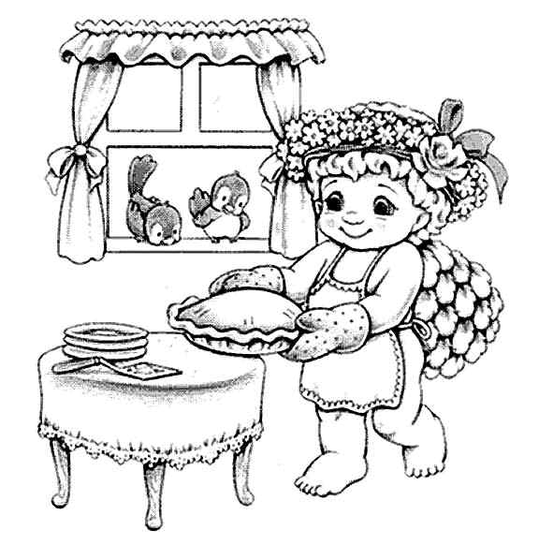
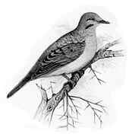
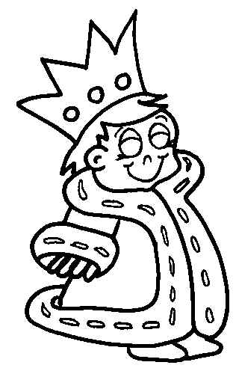
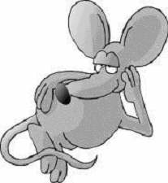
Lê e copia.

A Rita vê uma rola na rua.
A rola põe a patita no ramo.
O Renato põe a roupa do rei.
O rato vê a Rita e o Renato. Ele rói a roupa do rei.

_____________________________________________________________________________________________________________________________________________________________________________________________________________________________________________________________________________________________________________________________________________________________________________________________________________________

- A Rita viu uma rola ou uma rã?
R: ________________________________________________________

- O Renato põe a roupa do rei?
R: Sim, ___________________________________________________

- O rato rói o ramo?
R: Não, ___________________________________________________

Relaciona correctamente. Inventa algumas frases.
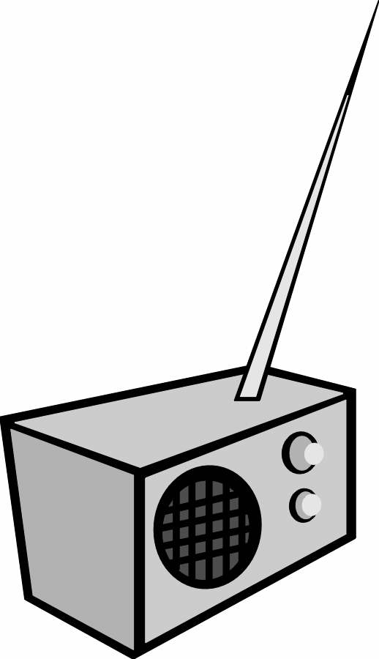
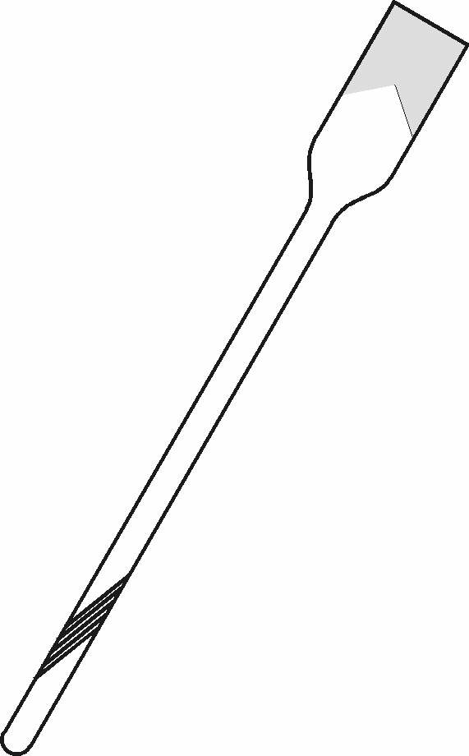
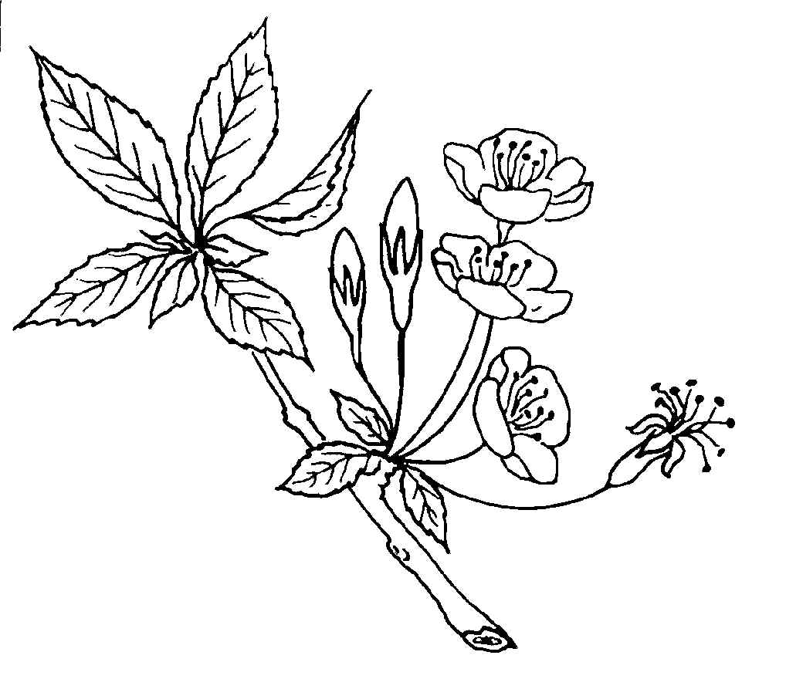

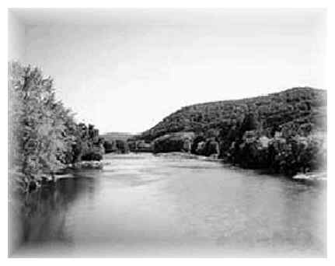
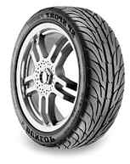
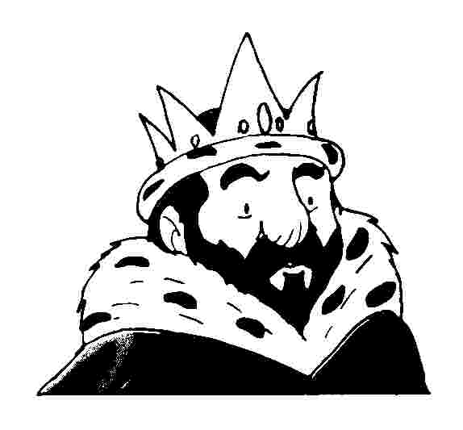
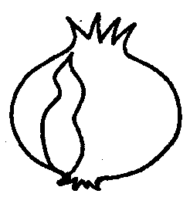
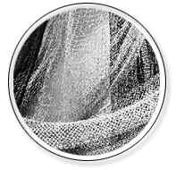
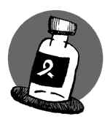
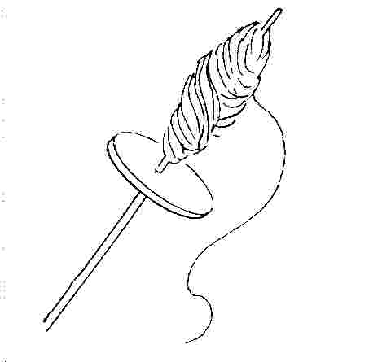
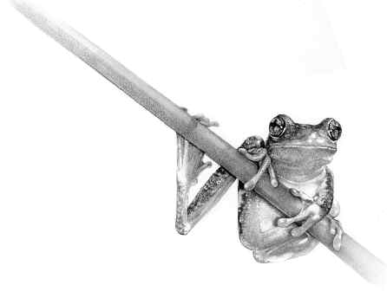

romã remédio ramo rede rato rádio roca roda Rui rola remo rã rio rei

Ordena as palavras para formares uma frase. Ilustra-a.

Rita A remédio mãe deu o à
___________________________________________________

